Анализ конвергенционных клубов по параметрам динамики ВВП на душу населения.

Цель: на основании реальных данных сформировать группы стран, являющиеся потенциальными клубами, а также реальные клубы.
Задачи:
- Формирование выборки стран, сбор реальных данных ВВП на душу населения 1990-2007 годы.
- Расчет ключевых параметров динамики по странам.
- Кластеризация стран в пространстве ключевых параметров.
- Тестирование конвергенции в рамках полученных кластеров.
Тип конвергенции: клубная.
Целевой показатель: реальный ВВП на душу населения в постоянных ценах 2005 года, в долларах США, 1990-2007, Penn World Tables 5.6 . Поправка на цены осуществлялась с помощью индекса цен Ласпейраса.
Проверяемые методы тестирования: регрессия Барро, индексы дифференциации, метод Кваха (цепи Маркова), тест Дики-Фулера.

1. Суть метода.
Таблица 1. Негативное влияние некоторых параметров на результаты тестирования конвергенции.
Параметр | Дисперсия случайных колебаний | Разброс случайных колебаний | Различия в частоте экономических циклов | "Шоки"
Тест на конвергенцию
Регрессия Барро | + | + | + | +
Стационарность временных рядов | -- | -- | + | +
Матрица перехода (цепи Маркова) | -- | + | -- | +
Индексный метод | + | + | + | +
Вывод:
. Результаты любого теста в той или иной степени зависят от случайных факторов (выбор точки отчета, случайные колебания, шоки, асинхронные циклы).
Общую структуру рядов ВВП на душу населения можно задать следующим образом.
Таким образом, каждый ряд можно описать набором параметров , где:
ρ – параметр изменения амплитуды экономических циклов
σ – среднее квадратическое отклонение случайных колебаний
ω – частота экономических циклов
g – темп прироста ВВП на душу населения
Y₀-начальный уровень ВВП на душу населения (потенциальный ВВП в точке отчета).
Кластеризация стран в пространстве позволит сформировать группы, в рамках которых без искажений работает любой тест на конвергенцию.

2. Процедура оценки параметров.
Процедуру оценки параметров приводим подробно для одной страны: для Российской Федерации.
Более подробный метод: SSA, с трудом поддается автоматизации.
Менее подробный метод: МЦС:
Этап 1. Формируем ряд динамики ВВП на душу населения 1990-2007 и оцениваем AR-модель. Рекомендации по спецификации AR-модели.
- останавливаемся на AR(3)
- оценка продолжается до момента, когда остатки станут удовлетворять условиям теоремы Гаусса-Маркова.
Оцениваем поочередно модели AR(1)…AR(p). В случае с ВВП РФ остатки становятся «белым шумом» в модели AR(3): Y=1,56*Y(-1)-0,37*Y(-2)-0,17*Y(-3). Преобразуем полученную модельт в разностное уравнение:
Действительный корень данного уравнения равен темпу роста: λ=1,0726, то есть g=0,0726.
Комплексные корни задают колебания, в данном случае частота равна 0,897, а модуляция циклов 0,39.
Теперь можно сгенерировать три слагаемых ряда:
, , - и осуществить регрессию Y на данные составляющие. Таким образом получаем Y₀-коэффициент при первом регрессоре, можем получить расчетные значения Y, ряд случайных остатков и его дисперсию.
Процедура проводится для каждой страны.

3. Тестирование клубной конвергенции.
Шаг первый. Кластерный анализ полученной выборки ключевых параметров.
Параметров получается 5, снизить размерность их набор не выходит в силу невысокой коллерированности:
Таблица 2. Матрица коэффициентов корреляции ключевых параметров динамики ВВП:
 | g | Y | σ | ω | ρ
g | 1,00 | -0,10 | 0,15 | -0,20 | -0,11
Y | -0,10 | 1,00 | 0,52 | 0,05 | 0,03
σ | 0,15 | 0,52 | 1,00 | -0,09 | -0,08
ω | -0,20 | 0,05 | -0,09 | 1,00 | 0,47
ρ | -0,11 | 0,03 | -0,08 |  | 1,00
Для анализа используем метод К-средних, число кластеров определяем по формуле Стерджетсса: 14 или 15. Результаты классификации приведены в приложении.
Отдельный вопрос: насколько обосновано выделение кластеров. Рассмотрим разброс в пространстве трех главных компонент (покрыто 83% дисперсии):
График 1. Разброс в пространстве 3 главных компонент.
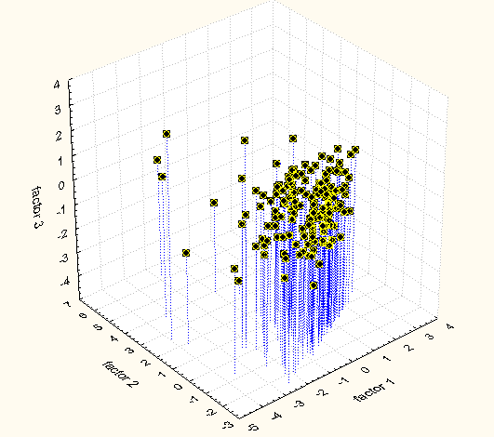

Шаг второй. Тестирование конвергенционных клубов.
Пример: кластер номер 9 (Россия, Макао, Экваториальная Гвинея).
Регрессия Барро: corr(g,Y)=0,48.
Тест Дики-Фулера: все три возможные разности нестационарны.
Дифференциация:
График 2. Динамика коэффициента концентрации.
Индексный метод признает группу конвергенционным клубом.

4. Выводы.
- Подход, основанный на окрестностях, ограничен и не дает достаточного основания для интерпретации полученных клубов.
- Другой вариант – предварительная фильтрация данных.
- Следующий этап работы: выбор подходящих фильтров и тестирование конвергенции на длинных, скорректированных рядах.

6. Список литературы.
1. Седелев Б.В, Методы конечных рядов Фурье и целевого синтеза как альтернативные инструменты исследования амплитудно-частотных структур временных рядов, НИЯУ-МИФИ, Москва, 2010.
2. Голядина Н.Э. Метод «Гусеница-SSA»: анализ временных рядов, Спб., - 2004.
3. Winters P.R. Forecasting sales by exponentially weighted moving averages //Management Science. - 1960. - Vol. 6. - №3
4. Holt C.C. Forecasting trends and seasonals by exponentially weighted moving averages // O.N.R. Memorandum, Carnegie Inst. of Technology. - 1957. - № 2
5. Theil H., Wage S. Some observations on adaptive forecasting // Management Science. - 1964. - Vol. 10. - № 2.
6. Dickey D.A. and Fuller W.A. «Distribution of the Estimators for Autoregressive Time Series with a Unit Root, / Journal of the American Statistical Association. — 74. — 1979. — p. 427-431.
7.. Galton's Fallacy and Tests of the Convergence Hypothesis: Danny Quah Source: The Scandinavian Journal of Economics, Vol. 95, No. 4, Endogenous Growth (Dec., 1993), pp. 427-443.
8. European Economic Review 40 (1996), Regional convergence clusters across Europe
Danny T. Quah, 1996.
9. Twin Peaks: Growth and Convergence in Models of Distribution Dynamics Author(s): Danny T. Quah Source: The Economic Journal, Vol. 106, No. 437 (Jul., 1996), pp. 1045-1055
10. Journal of Economic Growth, 1: 95-124 (March, 1996) Convergence Empirics Across Economies with (Some) Capital Mobility Danny T. Quah.

11. Oxley L., Greasley D., “A Nordic convergence club”, Applied Economic Letters, №6, 1999.
12. Canova F., “Testing for convergence clubs in income per capita”, International Economic Review, №1, 2004.
13. Bernard A.B., Durlauf S.N., “Interpreting tests of the convergence hypothesis”, Journal of Econometrics 71 (1996).

Приложение 1. Кластеры по методу К-средних, 15 кластеров.
